17 noiembrie 2020

RAPORT ZILNIC

Calificativ:  NEUTRU | Punctul de întâlnire | Antena3-19:00
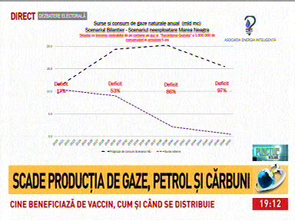 | În cadrul emisiunii „Punctul de întâlnire” de pe postul Antena3, s-au discutat următoarele subiecte:  - Moderatorul emisiunii spune că trebuie să ne asigurăm că iarna aceasta, dacă va guverna PNL, nu vor crește facturile la energie electrică, la gaze, deoarece această creștere nu va fi ușor suportată de populație.  - Cristina Trăilă, membru PNL, spune că Guvernul Orban va lua toate măsurile în acest sens.  - Moderatorul emisiunii spune că Niculae Havrileț a declarat astăzi că există un hățiș de legi în România care sabotează sectorul energetic.  - Dumitru Chisăliță, expert în energie, spune că ideea expusă de Niculae Havrileț apare ca umare a nenumăratelor intervenții în Legea Energiei și pe legislația secundară, toate acestea ducând la o legislație incoerentă.  - Acesta mai spune că e nevoie de o legislație care să ne permită o dezvoltare corectă a României din punct de vedere energetic și toate aceste elemente să se răsfrângă benefic asupra consumatorului și asupra bugetului național.

Calificativ:  NEUTRU | Decisiv  Bună, România!  Culisele statului parallel  Prime Time News | Antena3-18:00  B1TV-18:00  RealitateaPlus-18:00  RealitateaPlus-20:00
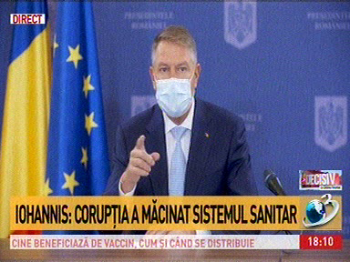 | În cadrul emisiunii s-au discutat următoarele subiecte:  - În cadrul unei conferințe de presă, președintele Klaus Iohannis spune că printre primii care vor fi vaccinați anti-Covid se află și lucrătorii din sectoare esențiale precum educație, energie, siguranță națională, etc  - O jurnalistă îl întreabă pe președinte ce măsuri se iau pentru siguranța pacienților și a personalului medical, având în vedere că se dorește suplimentarea numărului de paturi la ATI, iar asta va crește consumul de energie electrică, lucru care ar putea duce la o tragedie, având în vedere că infastructura energetică a spitalelor este veche și subdimensionată, iar președintele spune că va avea o întâlnire pentru a discuta aceste aspecte și că trebuie evitate suprasolicitarea unor rețele și improvizațiile.

